Katedra za automatiku

PISMENI ISPIT IZ PREDMETA SISTEMI AUTOMATSKOG UPRAVLJANJA
održan 22.04.2005. godine

- Model sistema je dat sa
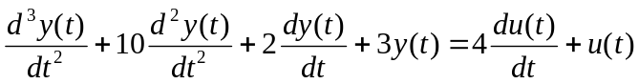

gdje je y(t) izlaz a u(t) ulaz. Izvesti model sistema u prostoru stanja, te dati odgovarajući simulacioni dijagram.

- Skicirati Bodeove karakteristike, te odrediti stabilnost sistema u zatvorenoj sprezi ako je funkcija povratnog prenosa data sa 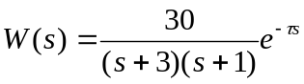 i 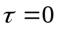. Koliko može biti kašnjenje da sistem posjeduje svojstvo stabilnosti.
3. Sistem je opisan funkcijom povratnog prenosa 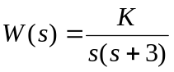. Za posmatrani sistem, projektovati kaskadni kompenzator, metodom GMK, tako da kompenzovani sistem ispuni slijedeće zahtjeve:
  - koeficijent relativnog prigušenja je 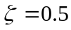
  - vrijeme smirenja sistema je 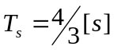
  - brzinska konstanta sistema je 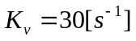
- Sistem je dat blok dijagramom na sl. 1.
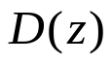

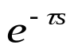
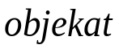

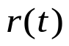
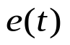
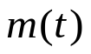
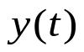
+
-

Sl. 1.

Objekat upravljanja je opisan funkcijom prenosa 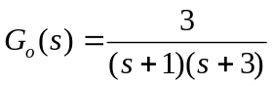.
Odrediti funkciju diskretanog prenosa sistema za slučaj da je D/A konvertor kolo zadrške nultog reda, perioda odabiranja je T=0.1[s], a vremensko kašnjenje je 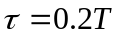. Digitalni regulator 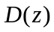 je dat jednačinom 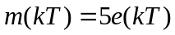.

- Sistem automatskog upravljanja je opisan modelom u prostoru stanja
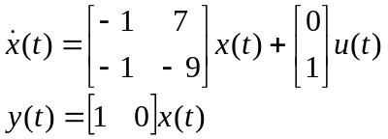
Odrediti model sistema u diskretnom prostoru stanja, ako je perioda odmjeravanja 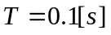. Ispitati kontrolabilnost i opservabilnost dobijenog modela.

